ЧĂВАШ РЕСПУБЛИКИ | 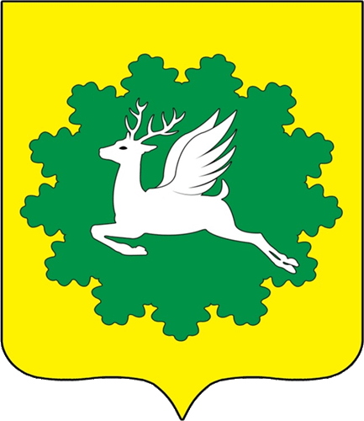 | ЧУВАШСКАЯ РЕСПУБЛИКА
ЙĚПРЕÇ МУНИЦИПАЛИТЕТ ОКРУГĚН ДЕПУТАТСЕН ПУХĂВĚ  ЙЫШĂНУ  01.03.2024 22/3 №  хула евěрлě Йěпреç поселокě |  | СОБРАНИЕ ДЕПУТАТОВ ИБРЕСИНСКОГО МУНИЦИПАЛЬНОГО ОКРУГА  РЕШЕНИЕ  01.03.2024 № 22/3  поселок городского типа Ибреси

О внесении изменений в решение Собрания депутатов Ибресинского муниципального округа от 03.03.2023 № 9/7 «Об утверждении Положения об условиях предоставления права на пенсию за выслугу лет муниципальным служащим администрации Ибресинского муниципального округа Чувашской Республики»

В соответствии с Федеральным закон от 06.10.2003 N 131-ФЗ "Об общих принципах организации местного самоуправления в Российской Федерации", Законом Чувашской Республики от 30 мая 2003 г. № 16 «Об условиях предоставления права на пенсию за выслугу лет государственным гражданским служащим Чувашской Республики», Федеральным законом от 02.03.2007 г. № 25- ФЗ «О муниципальной службе в Российской Федерации», Собрание депутатов Ибресинского муниципального округа Чувашской Республики решило:

Внести в решение Собрания депутатов Ибресинского муниципального округа от 03.03.2023 № 9/7 «Об утверждении Положения об условиях предоставления права на пенсию за выслугу лет муниципальным служащим администрации Ибресинского муниципального округа Чувашской Республики» следующие изменения:
  - В пункте 3.1. Положения слова «не может превышать 75 процентов» заменить словами «не может превышать 95 процентов».
- Настоящее решение вступает в силу со дня его официального опубликования.

Председатель Собрания депутатов
Ибресинского муниципального округа
Чувашской Республики В.Е. Романов

Глава
Ибресинского муниципального округа
Чувашской Республики И.Г. Семёнов

